

UNIVERSIDAD NACIONAL DE LA MATANZA.
Departamento de Ingeniería e Investigaciones Tecnológicas.
Ingeniería en Informática (Plan 2023)
5600 – Bases de Datos Aplicadas

Año: 2026
Cuatrimestre: Primer Cuatrimestre
Día y turno: viernes, tarde

Equipo Docente:
- Ing. Jaír Hnatiuk
- Mg. Julio Bossero
- Ing. Guillermo Gianotti
- Srta Camila Luján Rodríguez
- Sr Gonzalo Casella
- Sr Elías Menella
- Sr Ariel Debrito

Integrantes Grupo:
- Mamani Estrada, Lucas Gabriel – 43624305
- Juárez, Javier David – 43446615
- Corpu, Matías Ariel - 43744403
- Capandegui, Damian Leonel – 45807823

Grupo: 4

Índice
Diagrama de Entidad Relación 3
Changelog ¡Error! Marcador no definido.
Instalación y Configuración 4
Configuración del Motor 4
Configuración de rendimiento 4
Configuración de memoria 4
Directorios de Instalación 4
Configuración de Red 5
Seguridad 5
Nomenclatura 6
Formato general 6
Prefijos 6
Claves en las tablas 6
APIs utilizadas 7
API 1: Frankfurter (Tipo de cambio) 7
API 2: Open-Meteo (Clima) 7
Política de Respaldo 9
Objetico general 9
Definición de Métricas 9
Tipos de Respaldo 9
Cronograma y Estrategia de Backups 10
Observaciones finales 10

Diagrama de Entidad Relación
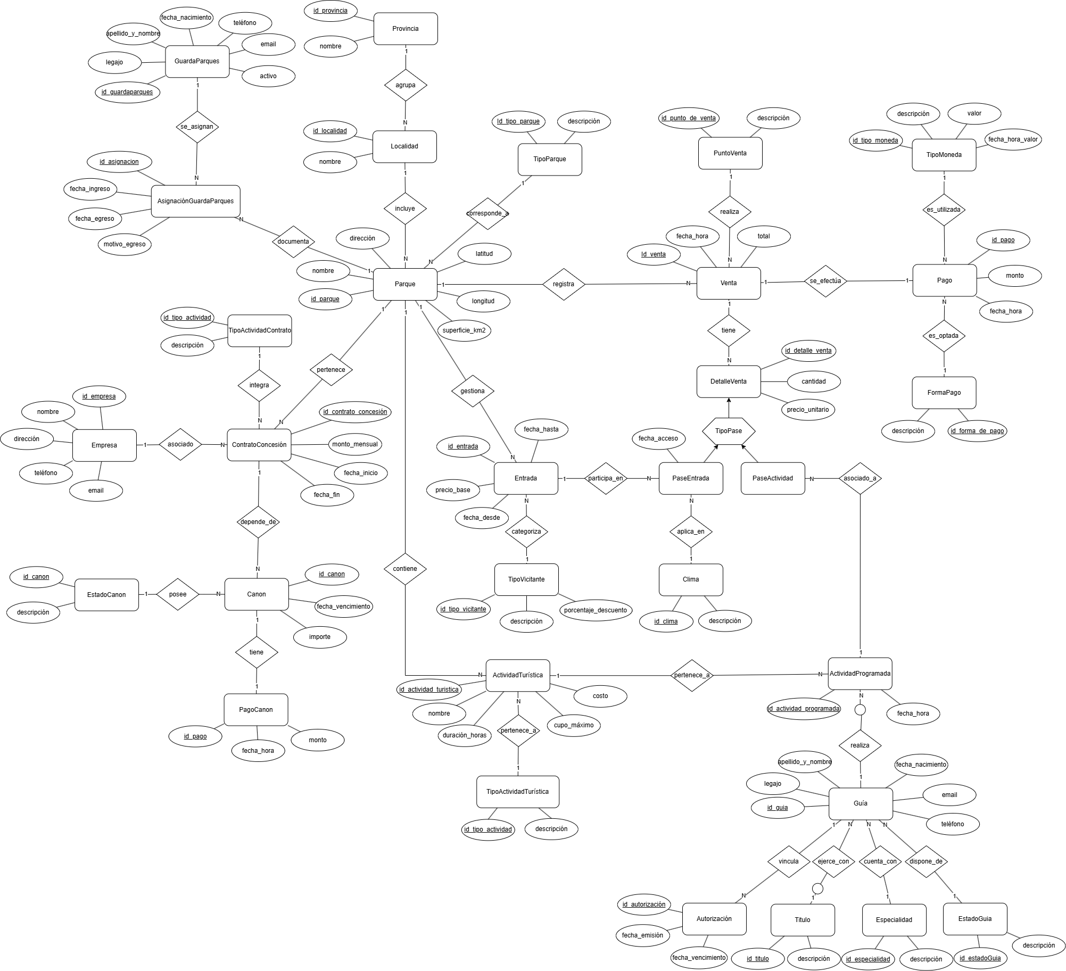

Instalación y Configuración
El presente documento describe el proceso de instalación y configuración del motor de base de datos Microsoft SQL Server, la organización de almacenamiento, la configuración de memoria, aspectos de seguridad y la ubicación de los archivos.

Configuración del Motor
Durante la instalación del motor SQL Server se establecen los siguientes parámetros:
- Instancia: MSSQLSERVER (instancia predeterminada).
- Modo de análisis del servidor: Solo administradores.
- Intercalación (Collation): Latin1_General_CI_AS
(ordenamiento en español latinoamericano, no distingue mayúsculas/minúsculas, pero sí acentos).

Configuración de rendimiento
- Tamaño inicial de TempDB: 4 MB.
- MaxDOP (Max Degree of Parallelism): 8
(limitado para mejorar el control de concurrencia del sistema).

Configuración de memoria
- Memoria mínima del servidor: 4 GB (4096 MB).
- Memoria máxima del servidor: 12 GB (12288 MB).
Estas configuraciones permiten asegurar un uso eficiente de los recursos sin afectar al sistema operativo.

Directorios de Instalación
Se establecen ubicaciones específicas para optimizar el acceso a datos y facilitar el mantenimiento:
- Servicios de análisis:
C:\Program Files\Microsoft SQL Server\MSASnn.MSSQLSERVER\OLAP\Data
- Motor de base de datos (RDBMS):
C:\Program Files\Microsoft SQL Server\
- Archivos de datos:
E:\Microsoft SQL Server\Data
- Archivos de logs:
C:\Program Files\Microsoft SQL Server\MSSQLnn.MSSQLSERVER\MSSQL\Data
- Backups:
F:\Microsoft SQL Server\Backups
- TempDB:
E:\Microsoft SQL Server\TempDB\Data
- Logs de TempDB: por defecto.
- Cluster de failover: configuración por defecto.
Esta separación permite mejorar el rendimiento del sistema al distribuir la carga de lectura/escritura entre diferentes discos.

Configuración de Red
Para garantizar la conectividad del servidor:
- Protocolo habilitado: TCP/IP.
- Puerto de escucha: 1433 (valor por defecto).
- Firewall: se habilita el puerto TCP 1433.
- Direcciones IP: configuradas para escuchar en todas las interfaces disponibles.
Esto permite el acceso remoto controlado al servidor SQL.

Seguridad
Se implementan configuraciones de seguridad estándar:
- Modo de autenticación: Mixto
(permite autenticación mediante cuentas de Windows y SQL Server).
- FILESTREAM: Desactivado (no requerido).
- Política de contraseñas:
  - Mínimo de 8 caracteres.
  - No debe contener el nombre de usuario.
  - Debe incluir:
    - Mayúsculas
    - Minúsculas
    - Números
    - Caracteres especiales
- Acceso remoto: Habilitado.
Estas medidas aseguran un entorno controlado y protegido contra accesos no autorizados.

Nomenclatura

Formato general
- Se debe utilizar snake_case para todos los objetos de base de datos.
- Todos los nombres deben estar en minúsculas.
- Los nombres deben ser descriptivos y consistentes.

Todos los objetos de base de datos deben seguir el patrón:
<esquema>.<prefijo>_<nombre_descriptivo>

Prefijos
Tipo de objeto | Prefijo
Tabla | (sin_prefijo)
Vista | vw_
Procedimiento almacenado | sp_
Función | fn_
Trigger | tr_
índice | idx_
Clave primaria | pk_
Clave secundaria | fk_
Constraints | ck_
unique | uq_
default | df_

Ejemplos:
ventas.cliente
ventas.vw_parque_activo
ventas.usp_parque_insertar
ventas.fn_parque_actividad

Claves en las tablas
- Clave primaria: id_<tabla>
- Clave foránea: id_<tabla>, Deben mantener el mismo nombre que la PK referenciada

APIs utilizadas

API 1: Frankfurter (Tipo de cambio)
- API utilizada: Frankfurter API
- URL:
  - Monedas: https://api.frankfurter.dev/v2/currencies
  - Tipo de cambio: https://api.frankfurter.dev/v2/rates?base=ARS
- Datos que devuelve:
  - Lista de monedas con su código y nombre.
  - Cotizaciones de distintas monedas respecto al peso argentino (ARS).
- Elección:
  - No requiere API Key.
  - Es simple, rápida y confiable para obtener tipos de cambio actualizados.
- Cómo la usan dentro del sistema:
  - Se consumen ambas URL desde un procedimiento almacenado.
  - Se combinan los datos para obtener nombre de moneda y cotización.
  - Se actualiza la tabla ventas.tipo_moneda con valores actuales.
  - Se insertan nuevas monedas, se actualizan existentes y se eliminan las que ya no están en la API.

API 2: Open-Meteo (Clima)
- API utilizada: Open-Meteo API
- URL:
https://api.open-meteo.com/v1/forecast?latitude={lat}&longitude={lon}&daily=weather_code&timezone=auto&start_date={fecha}&end_date={fecha}
- Datos que devuelve:
  - Código de clima (WMO) para una ubicación (latitud y longitud) y fecha específica.
- Elección:
  - No requiere API Key.
  - Permite obtener datos climáticos por coordenadas de forma sencilla.
- Cómo la usan dentro del sistema:
  - Se consulta la API con latitud, longitud y fecha.
  - Se obtiene el código de clima (WMO).
  - Se busca el id_clima correspondiente en la tabla ventas.clima.
  - Ese ID se usa dentro del sistema para clasificar el clima.

Roles de Seguridad y Permisos
Rol | Perfil del Usuario | Permisos y Alcance
admin | Administrador de la base de datos. Posee control y acceso total sobre la estructura y los datos. | db_owner:  Toda la base de datos
operador | Usuario operativo. Solo puede interactuar con los datos mediante el uso de Procedimientos Almacenados (SPs), garantizando la lógica de negocio. | EXECUTE:  - parques  - rrhh  - ventas  - concesiones
consultas | Usuario de auditoría o análisis. Tiene permisos de lectura sobre las tablas operativas y capacidad de ejecutar SPs específicos para la generación de reportes. | SELECT:  - parques  - rrhh  - ventas  - concesiones  EXECUTE:  - ventas.sp_reporte_visitas  - ventas.sp_reporte_visitas_xml  - ventas.sp_reporte_ingresos  - ventas.sp_matriz_visitas  - concesiones.sp_reporte_deudores  - concesiones.sp_reporte_  deudores_xml  - concesiones.sp_parques_  concesiones_xml

Política de Respaldo

Objetivo general
El objetivo de esta política es proteger los datos del sistema ante cualquier pérdida por fallas de hardware, errores humanos, fallas de software o malware. A través de este mecanismo, aseguramos las propiedades ACID de la base de datos y garantizamos que se mantenga en un estado consistente frente a eventos catastróficos.

Definición de Métricas
- RPO (Recovery Point Objective): Representa el tiempo de pérdida de datos admisible para nuestro sistema. Para esta política, definiremos un RPO de 15 minutos.
- RTO (Recovery Time Objective): Es el tiempo necesario para restaurar la aplicación y sus datos para poder reanudar las operaciones comerciales habituales después de un incidente. Se buscará que este tiempo sea el menor posible, entendiendo que su valor exacto depende de factores como la capacidad del hardware, la disponibilidad de recursos y la complejidad del sistema afectado.

Tipos de Respaldo
Para cumplir con nuestro RPO y optimizar los tiempos de recuperación, utilizaremos una combinación de los siguientes backups:
- Completo (FULL): Respalda toda la base de datos, incluyendo una copia del log de transacciones. Permite restaurar el estado preciso al momento del respaldo y es la base obligatoria antes de realizar cualquier otro tipo de backup.
- Diferencial: Respalda solo los componentes modificados a partir del último backup completo. Son acumulativos y su tamaño dependerá de los cambios efectuados desde el último FULL.
- Registro de Transacciones (T-Log): Resguarda la historia de cada modificación realizada en la DB. Son incrementales y vitales para poder restaurar la base de datos a un momento específico en el tiempo.

Cronograma y Estrategia de Backups
Para balancear el tiempo que lleva realizar cada backup y el tiempo que tomará restaurar el sistema, el esquema planificado es el siguiente:
- Frecuencia Semanal: Se realizará un backup Completo (FULL).
- Frecuencia Diaria (Nocturna): Se realizará un backup Diferencial.
- Frecuencia Horaria: Se realizará un backup del Registro de transacciones cada 15 minutos.

Observaciones finales
- Para garantizar la disponibilidad y seguridad de las copias de respaldo aplicaremos la Estrategia 3-2-1:
  - Mantendremos 3 copias diferentes de los datos.
  - Las almacenaremos en 2 medios distintos.
  - Guardaremos 1 copia en la nube (fuera de este sitio).
- Todas las copias deberán verificarse una vez finalizado el proceso de respaldo, asegurando su integridad y capacidad de restauración.

